ОТЧЕТ
О ДЕЯТЕЛЬНОСТИ АНО «ЦСРМ «Мир Поколений-21век»
за АВГУСТ 2025 года

в рамках выполнения Договора № 6/2024 от 24.09.2024 года
на реализацию социальной программы по организации досуговой и социально-воспитательной, физкультурно-оздоровительной и спортивной работы с населением по месту жительства
в нежилых помещениях, находящихся в собственности города Москвы

- Организация работы студий (секций) центра

№ п/п | Клубное досуговое/ спортивное формирование (кружок, секция) | Кол-во обучающихся |  | График работы |  | Ответственный
№ п/п | Клубное досуговое/ спортивное формирование (кружок, секция) | льготно | платно | дни | время | Ответственный
1. | Бокс  Бокс | -  - | -  - | Пн. Вт. Ср. Чт. Пт. Сб. | 16:30-22:30  16:30-21:00 | Петров Г.Б.  Силантьев М.В.
2. | Самбо  Самбо | -  - | -  - | Пн. Вт. Ср. Чт. Пт. Сб. | 16:30-21:00  17:00-22:30 | Коробкин Г.П.  Горшков С.А.
3. | Современные танцы | -  - | -  - | Пн.  Пт. | 17:00-19:30  15:40-19:30 | Смирнова О.С.  Смирнова О.С.
4. | Художественная гимнастика | -  - | -  - | Вт. Чт.  Сб. | 15:00-18:45  12:00-13:30 | Воробьёва О.Е.  Воробьёва О.Е.
5. | Аэробика | - | - | Вт. Чт. | 19:10-21:10 | Колошина Т.П.
6. | Фитнес | - | - | Пн. Ср. Пт. | 19:35-21:45 | Теренина Т.М.
7. | Спортивный досуг ОФП | -  - | -  - | Вт.  Вс. | 12:00-15:00  12:00-15:00 | Бобровский А.В.  Бобровский А.В.
ИТОГО на 31.08.2025 |  | Прим: *льгота, **бесплатно
ВСЕГО: |  | - | - | -

- Проведенные мероприятия и участие в мероприятиях

№ п/п | Мероприятие | Дата | Место | Кол-во участников
1. | Лето в Москве, мастер-класс с реквизитом для файер-шоу | 02.08.2025 | г. Москва, ул. Инженерная, д. 1 | 15 человек
2. | Лето в Москве, мастер-класс с реквизитом для файер-шоу | 03.08.2025 | г. Москва, ул. Инженерная, д. 1 | 15 человек
3. | Лето в Москве, мастер-класс с реквизитом для файер-шоу | 10.08.2025 | г. Москва, ул. Инженерная, д. 1 | 15 человек
4. | Спортивные летние сборы | с 04.08.2025  по 14.08.2025 | Ивановская обл, г. Шуя, Ленина д. 2 | 30 человек
5. | Лето в Москве, спортивные игры | 14.08.2025 | г. Москва, ул. Инженерная, д. 1 | 15 человек
6. | Лето в Москве, мастер-класс с реквизитом для файер-шоу | 17.08.2025 | г. Москва, ул. Инженерная, д. 1 | 15 человек
Итого: |  |  |  | 6
Внутриклубные мероприятия |  |  |  | -
Районные мероприятия |  |  |  | -
Окружные мероприятия |  |  |  | 6
Городские мероприятия |  |  |  | -
Всероссийские мероприятия |  |  |  | -

--
Генеральный директор АНО «ЦСРМ «Мир Поколений-21век» Топал А.Ф.
Лето в Москве, мастер-класс с реквизитом для файер-шоу
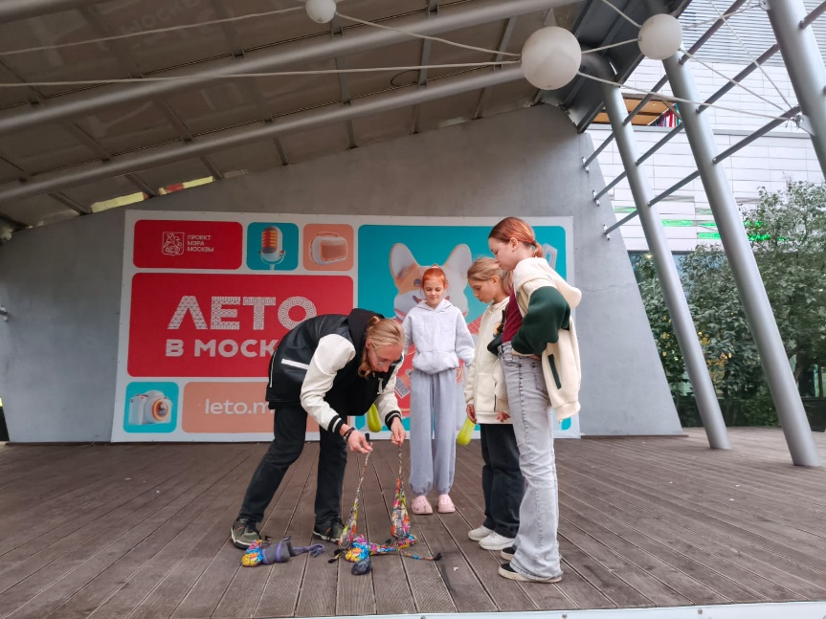
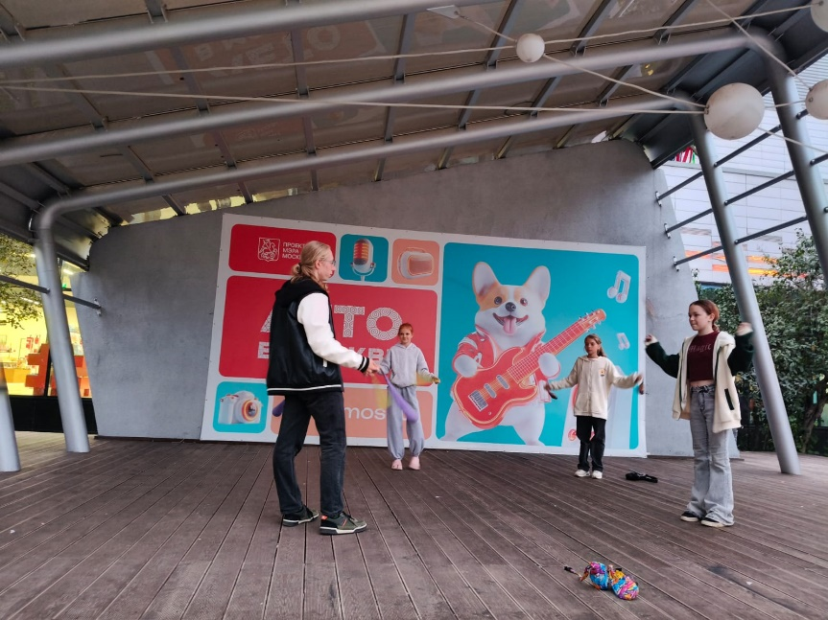

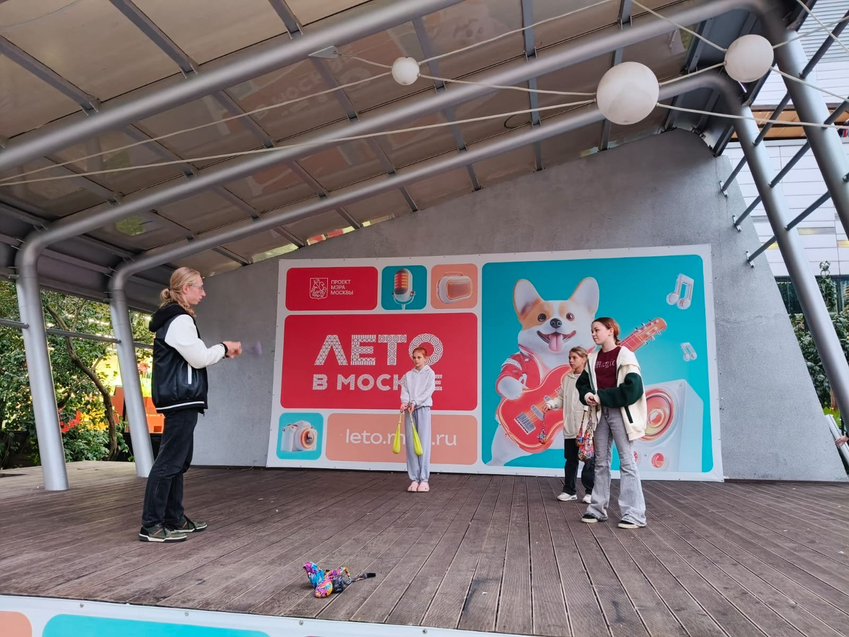

Лето в Москве, мастер-класс с реквизитом для файер-шоу

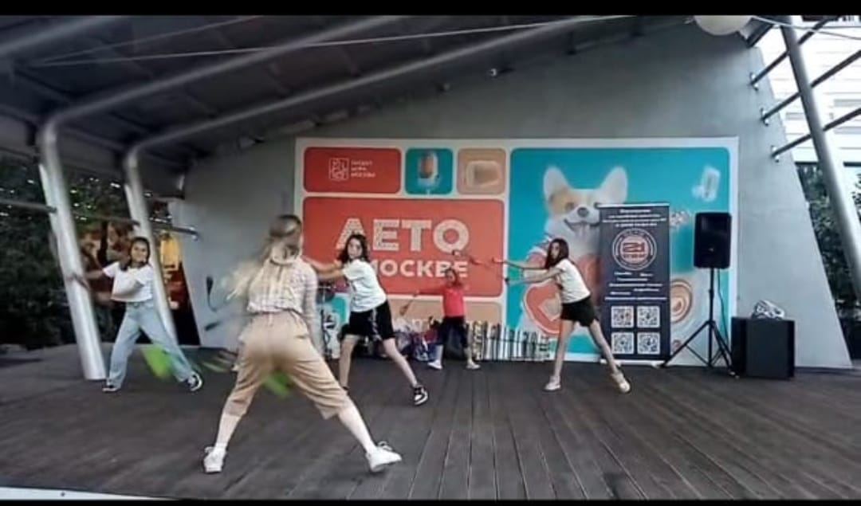

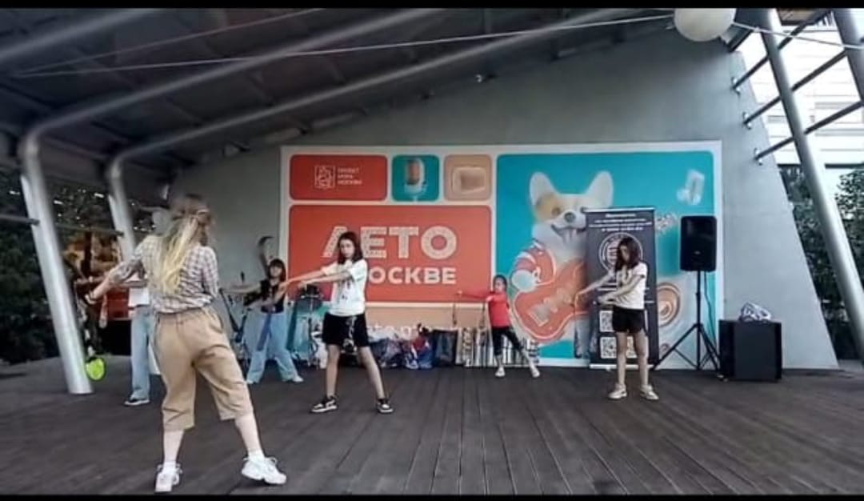

Лето в Москве, мастер-класс с реквизитом для файер-шоу

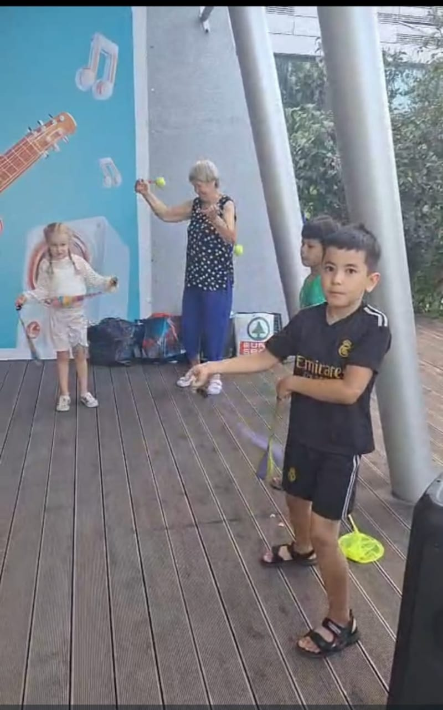
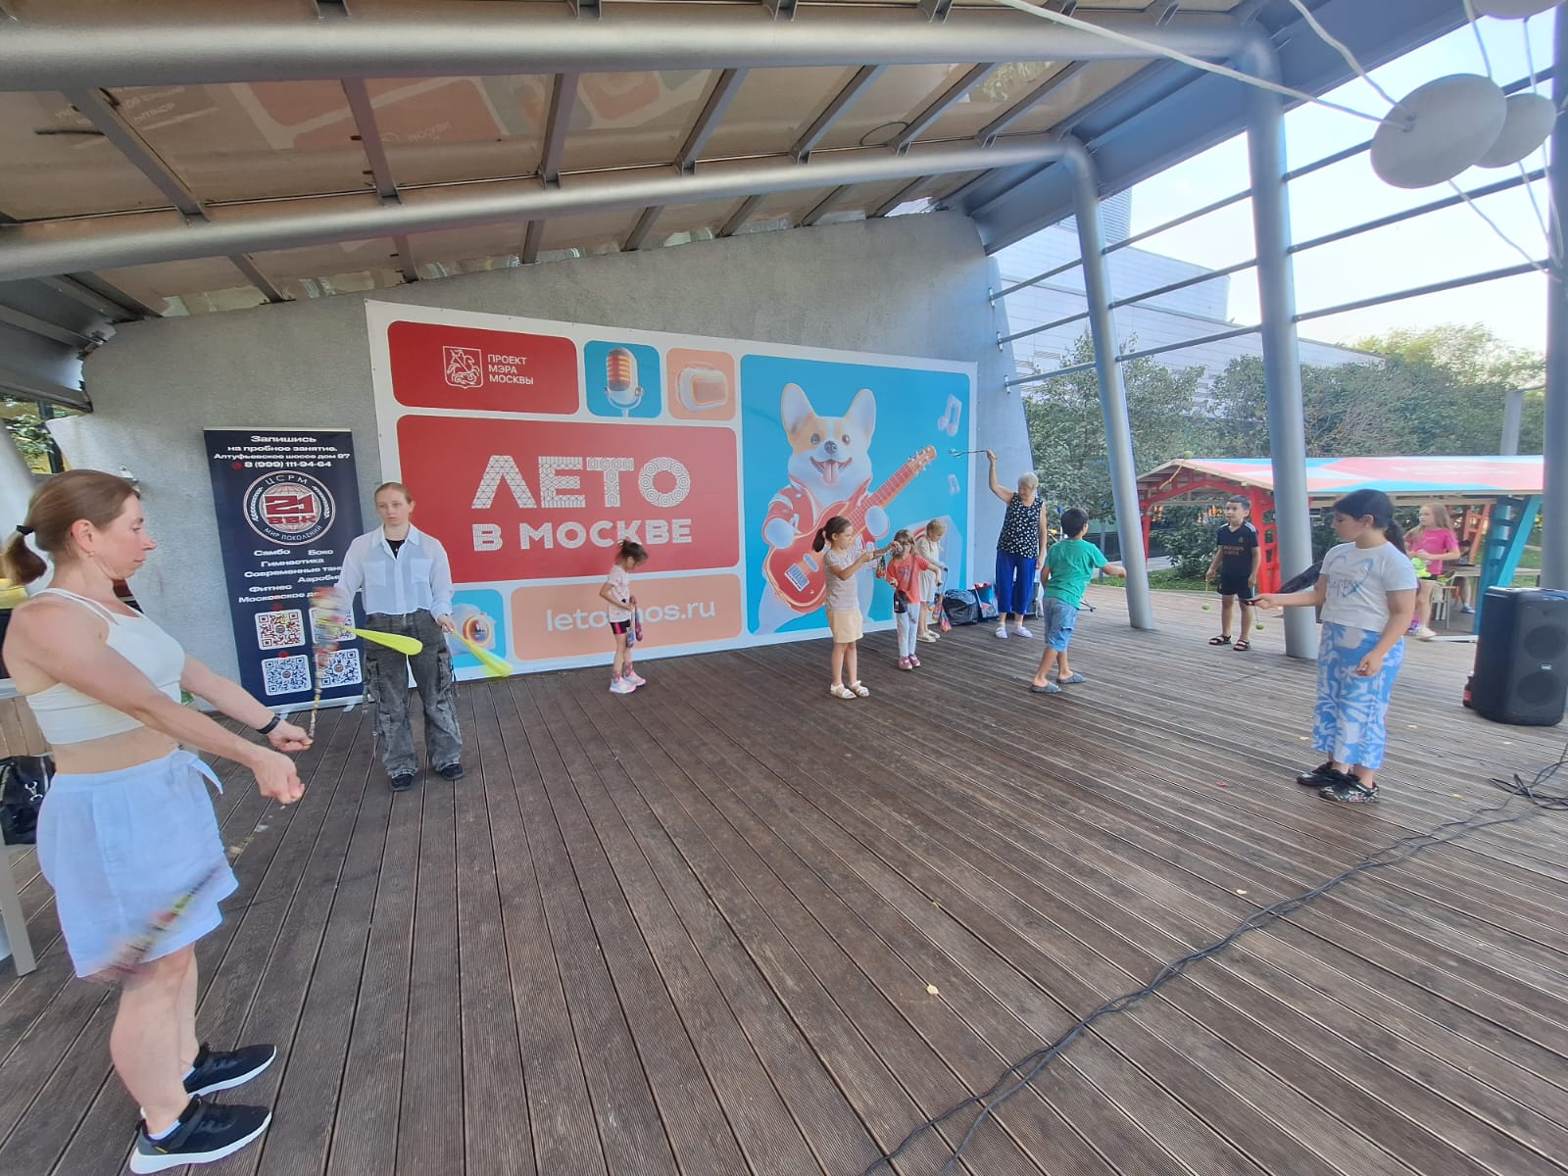

Спортивные летние сборы

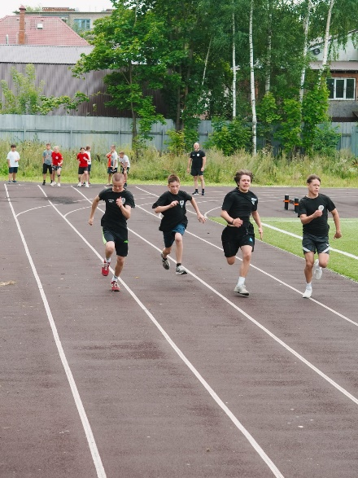
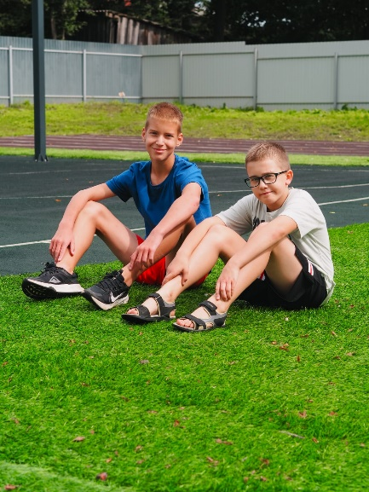
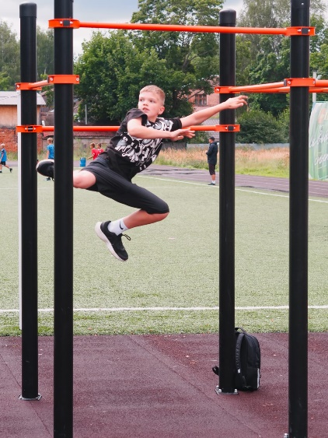

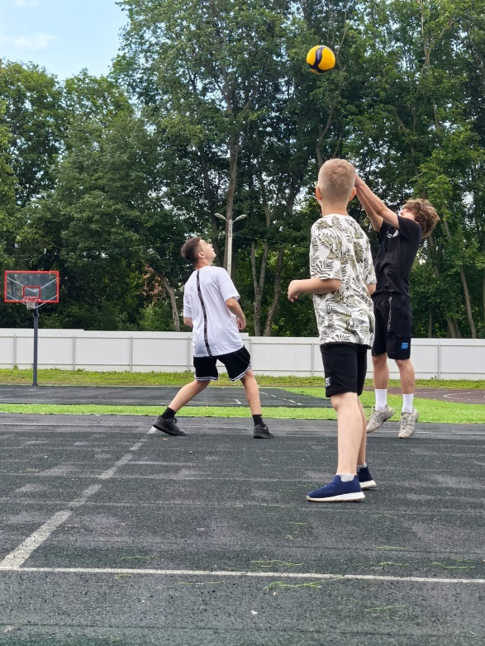

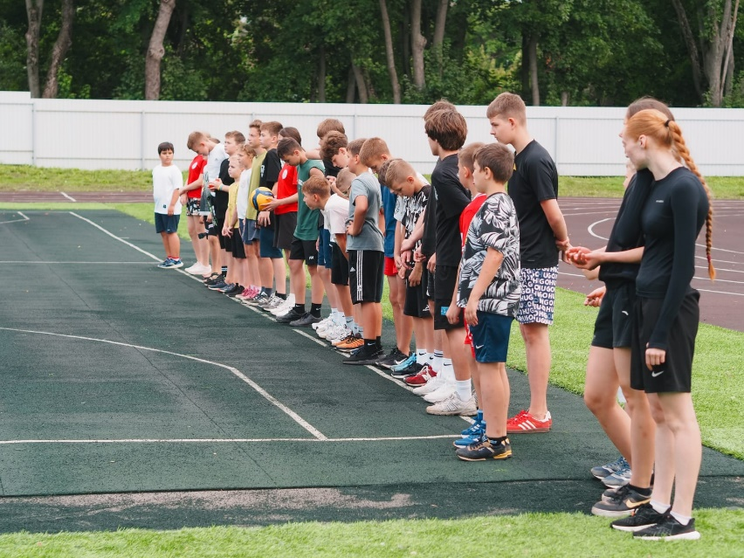

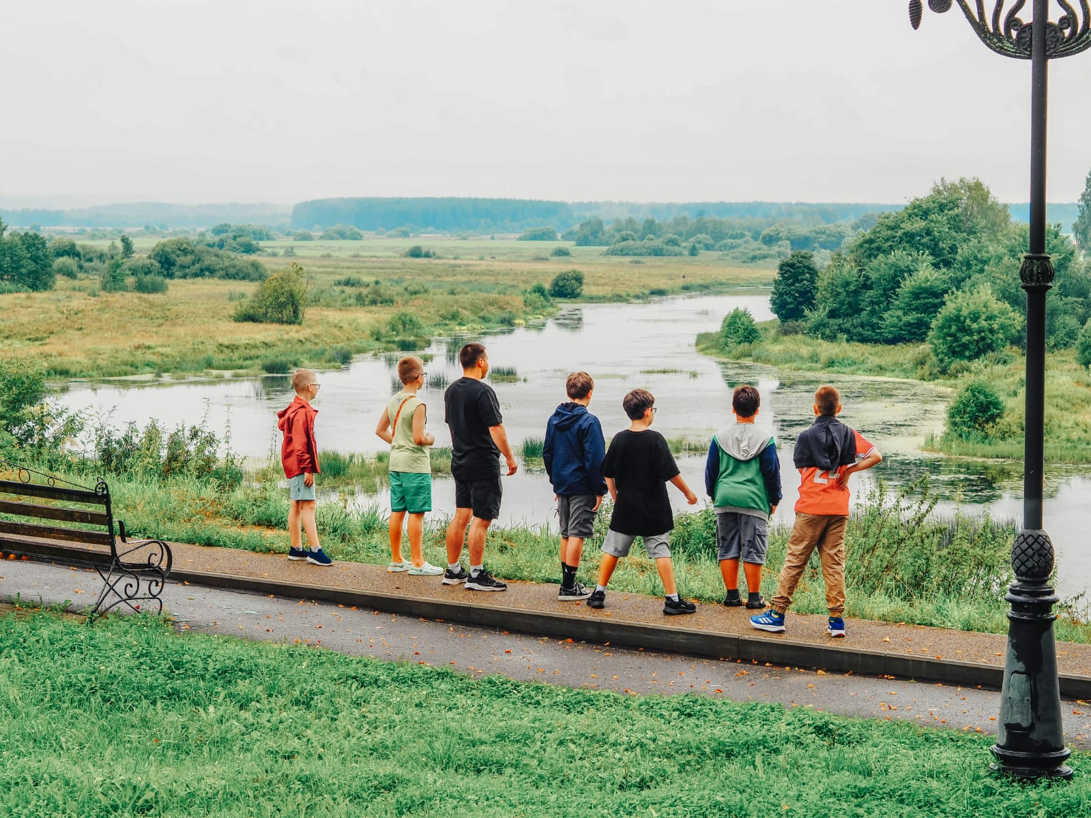

Лето в Москве, спортивные игры

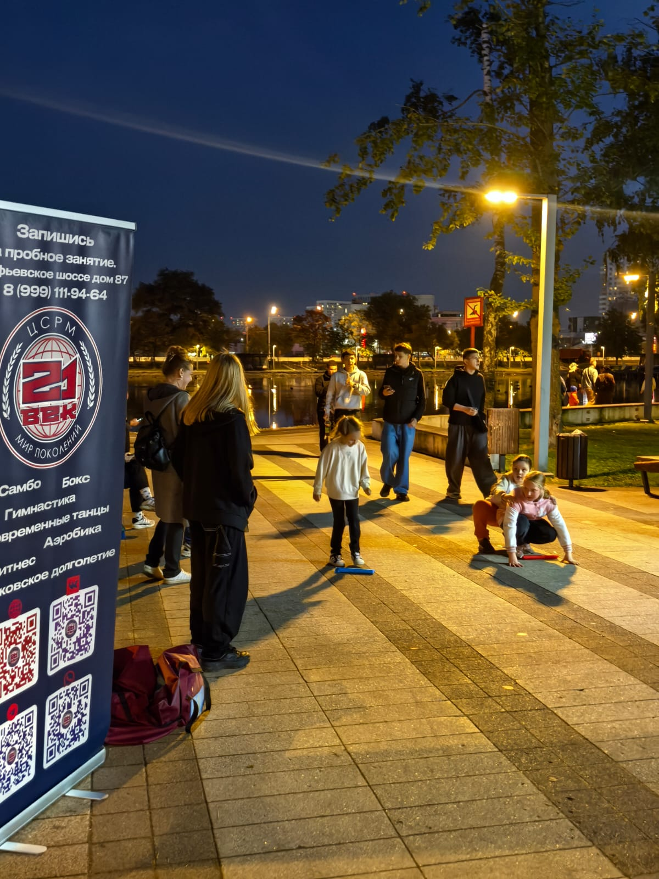
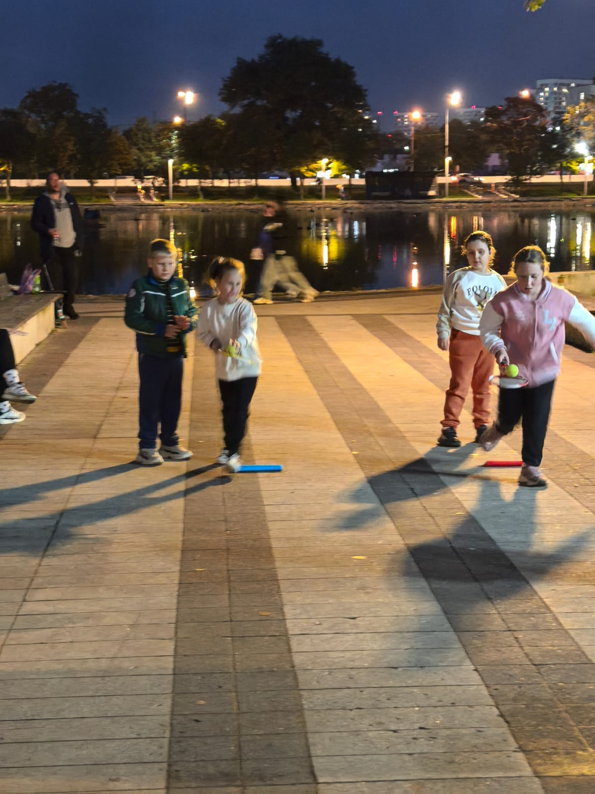
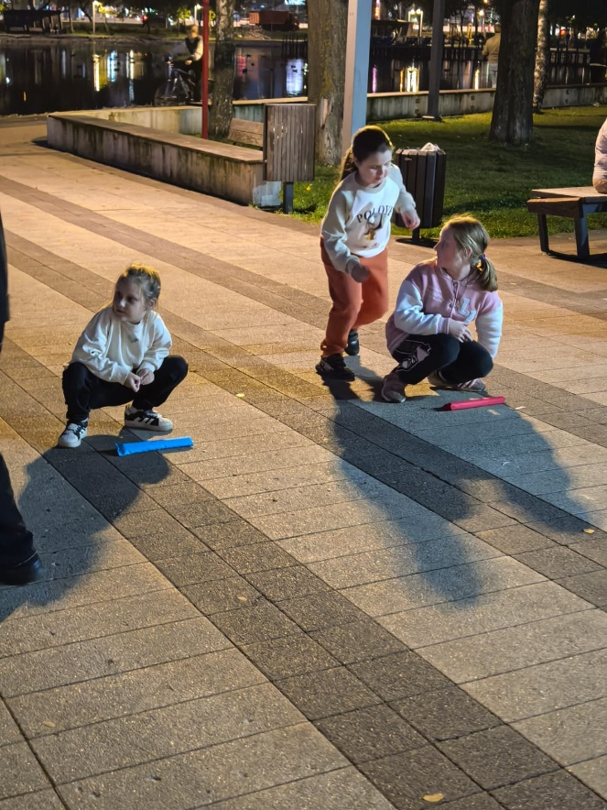

Лето в Москве, мастер-класс с реквизитом для файер-шоу

